Alumno: Wilfredo Ramírez Álvarez Grupo: 3° C
GUIA CRIMINALÍSTICA I
PARCIALES CUBIERTOS: I, II,III.

INSTRUCCIONES: Escribe la respuesta correcta a cada una de las preguntas.
- ¿Defina a la Criminalística y su respectiva referencia (bibliografía)?
R=Ciencia que se ocupa de la utilización de los métodos científicos aplicables a la investigación del delito, la palabra criminalística proviene del latín “crime” = delito “insis”= grave y del griego “ista-ica”= ocupación y oficio

- ¿Cuál es el Objetivo General de la Criminalística?
R=estudio de los indicios de un criminal con el fin de determinar todos los datos posibles relativos a la víctima o circunstancias del crimen
- ¿Cuál es el Objetivo Formal de la Criminalística?
R=Ayuda a la administración de justicia
- ¿Cuál es el Objetivo Material de la Criminalística?
R=Estudio de los indicios
- Dibujo papilar de la última falange de los dedos de las manos, dibujo que arroja la dactiloscopia.
R=Dactilograma
- Dibujo que se encuentra en la palma de la mano, dibujo que arroja la palmoscopía.
R=Quirograma
- Se basa en las características óseas, métricas y cromáticas, en personas mayores de 21 años, en once diferentes partes del cuerpo, lo creó Alfonso Bertillón.
R=antropométrica
- Camino o procedimiento general que se debe seguir para llegar a resultados verdaderos o útiles a la investigación científica.
R=Método
- Ciencia que estudia las diferentes clases de dibujos papilares que aparecen en las yemas de los dedos de las manos.
R=dactiloscopia
- Estudia las diferentes clases de dibujos que aparecen en las plantas de los pies.
R=pelmatoscopia
- Estudia las diferentes clases de dibujos que aparecen en las palmas de las manos.
R=palmatoscapia
- Primer disciplina precursora de la Criminalística
R=dactiloscopia
- Procedimiento particular que se aplica en auxilio del método general de trabajo. Herramienta del método.
R=técnica
- Fija indicios, destaca detalles, ilustra dictámenes.
R=Fotografía Forense
- Identifique en la imagen los 3 Sistemas o Zonas Crestales.
R=Marginal, nuclear, vacilar
- ¿Qué es el Perito?
R=Un experto en una materia
- ¿Qué es Dictamen?
R=Opinión o juicio basado en un método
- ¿Qué requiere el Dictamen o informe pericial para considerarse una prueba completa?
R=ir la juicio oral
- Investigación que se lleva a cabo en el lugar o escenario donde se presume se cometió un crimen o delito. Emplea diferentes métodos y técnicas con el fin de observar, fijar ´, proteger y conservar el lugar de intervención.
R=Criminalística de campo
- Puede o no puede tener relación con el hecho. No se ha desahogado ante un órgano jurisdiccional.
R=Elemento material probatorio
- Ya tiene un vínculo con el hecho, permite reconstruirlo.
R=indicio
- Hasta que se presenta en la audiencia y se le da el valor como tal, se rige bajo los principios de inmediación y contradicción.
R=prueba
- Aplica ciertos conocimientos para el correcto examen de, valoración y presentación de los indicios bucodentales en interés de la justicia.
R=Estomatología forense
- Rama de la criminalística que se encarga del estudio de las armas de fuego, de los fenómenos en el momento del disparo, de los casquillos percutidos, de los proyectiles disparados, de la trayectoria de estos últimos y de los efectos que producen.
R=Balística
- Aplica métodos y técnicas en el estudio de las características dentales naturales y adquiridas, así como las huellas producidas por mordedura, con fines de identificación.
R=Odontología forense
- Es la aplicación de los conocimientos médicos a la resolución de los problemas judiciales.
R=Medicina legal
- Registra los cambios neurofisiológicos del individuo ante una mentira.
R=Polígrafo
- Qué es criminología, y que pregunta del decálogo criminalística contesta esta ciencia. .
R=disciplina que se ocupa del estudio del fenómeno criminal para conocer sus causas y formas de manifestación
- Trata der los motivos que inducen a un sujeto a delinquir; los significados de la conducta delictiva para el individuo que la comete; la falta de temor ante el castigo y la ausencia a renunciar a las conductas criminales.
R=Psicología forense
- Define el estado de inimputabilidad por deficiencia en el desarrollo mental, retraso mental, enfermedad mental o trastornos psiquiátricos
R=Psiquiatría forense
- Se ocupa del examen de los grafismos con el fin de establecer la autenticidad de firmas o manuscritos. también nos permite identificar a su autor
R=Grafoscopia
- Se ocupa del examen de documentos para dictaminar sobre su autenticidad o las posibles alteraciones de que haya sido objeto.
R=Documentoscopia
- Utiliza todos los métodos y técnicas de laboratorio para el estudio, análisis e identificación de los indicios y evidencias encontrados en el lugar de intervención.
R=Laboratorio
- Aplica los principios, métodos y técnicas para localizar, excavar y registrar restos humanos enterrados, efectos personales, etc.
R=Arqueología Forense
- En qué consiste la metodología general
R=Análisis y síntesis
- Divisiones de la metodología especial
R=Método inductivo y deductivo
- Inducción y Deducción
R=Inductivo-varias verdades hacemos una conclusión
Deductivo-Varias conclusiones a una verdad
- Pasos del método científico.
R=Observación, hipótesis, experimentación, resultados o conclusión, ley o teoría
- Mencione las preguntas del Heptálogo criminalístico, en el orden que marca la ciencia.
R=¿Qué? ¿Cómo? ¿Dónde? ¿Cuándo? ¿Con que? ¿Por qué? ¿Quién?
- De manera general explique cada uno de los 7 principios de la criminalística.
R=Principios de uso, producción, intercambio, correspondencia,reconstrucción,probabilidad, certeza
- Mencione (no explique), las fases que marca el acuerdo A 009/15 ene l procesamiento del lugar de intervención.
R=-Protección y preservación
-observación e identificación de indicios
-fijación
-Recolección
-Empaque y embalaje etiquetado
-traslado, entrega recepción y análisis
- ¿Qué es el perito?
R=Es la persona que rinde testimonio frente a un juez
- ¿En qué consiste la protección del lugar de intervención?
R=Consiste en proteger lo que tenga que ver con la escena del crimen y que los indicios no sean contaminados
- ¿Qué se debe tomar en cuenta para la identificación del elemento material probatorio /indicios?
R=Relación, técnica y método
- ¿Cuáles son las principales técnicas de fijación?
R=Foto, video, planimetría forense, descripción escrita y moldeada
- ¿Técnica para levantar los siguientes elementos materiales probatorios o indicios: mancha de sangre seca, lago hemático, arma de fuego, arma blanca, pelo?
R=Cotonete, jeringa manual y pinzas
- ¿Material o equipo que utiliza el perito para el levantamiento del elemento material probatorio o indicio y en qué condiciones debe estar?
R=Bata, guantes, cubrebocas
- ¿Qué características debe tener las etiquetas de un elemento material probatorio/indicio?
R=Tipo de indicio, fecha, hora, numero de indicio, carpeta de intervención y folio.
- ¿Qué recomendaciones tendría que realizar el perito para el traslado del elemento material probatorio o indicio?
R=El indicio requiere refrigeración o calor, tipo de indicio y la protección que requiere
- Identifique en la imagen los 3 Sistemas o Zonas Crestales.

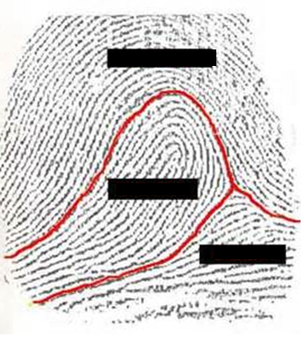

51.- Resuelva el siguiente ejercicio, completando en los cuadros vacíos el nombre que le corresponde según el tipo fundamental y obteniendo la fórmula de ambas manos. (serie y sección)

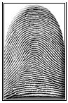 |  | 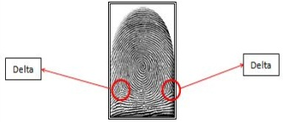 | 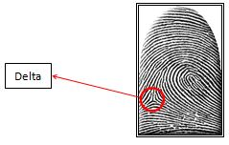 | 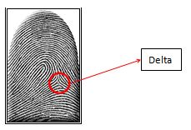

SERIE:__________________________

52.- Identificación de posiciones cadavéricas.(SOLO OBSERVE E IDENTIFIQUE ).

